Министерство образования Кировской области
Кировское областное государственное профессиональное
образовательное автономное учреждение
«Вятский электромашиностроительный техникум»

специальность 27.02.06
Контроль работы измерительных приборов

ДОПУЩЕН К ЗАЩИТЕ
заместитель директора по учебной работе
/Н.В.Лопатина/
«____» __________ 20___ г.

ТЕМА ВКР
************ Проверка работоспособности средства измерений. Расчет абсолютных, относительных, приведенных погрешностей и разработка локальной поверочной схемы ************

Пояснительная записка к дипломному проекту
ДП 27.02.06.*** ПЗ

Выполнил студент группы КРИП-81 |  | /***************
Руководитель проекта |  | /********
Консультанты
Технологическая часть |  | /********
Экономическая часть |  | /********
Графическая часть |  | /********
Зав.отделением |  | /********
Рецензент |  | /********

Дата защиты «_____»___________2021 г.

Проект защищён с оценкой «_______»______________

Киров 2021
СОДЕРЖАНИЕ
(Здесь приведен пример оформления содержания. Измените его на содержание вашей ВКР)
Введение…………………………………………………………………………………………………………………….3
1. Общая часть…………………………………………………………………………………………………………5
  - Выбор оборудования, приспособлений………………………………………….…………..7
  - Технические характеристики и описание процесса работы оборудования…9
2. Техническая часть………………………………………………………………………………………….12

  - Проверка работоспособности оборудования………………………………………..15
  - Анализ соответствия заданным параметрам работы……………………….19
  - Оформление полученных результатов…………………………………………………..23
3. Расчетная часть…………………………………………………………………………………………….…28

  - Расчет абсолютной, относительной и приведенной погрешностей…..31
  - Построение локальной поверочной схемы……………………………….……………35
4. Охрана труда………………………………………………………………………………..………………..38

  - Организация мероприятия по обеспечению безопасных условий работы..…40
  - Противопожарные меры безопасности……………………………………………………45
Заключение……………………………………………………………………….……………………………………49
Список источников………………………………………………………………………………………………50
Приложение……………………………………………………………………………………………………………51

- Основной текст

  - Скопируйте сюда весь текст Пояснительной записки

Формат листа бумаги | А4.
Шрифт | GOST type B (курсив)
Размер | 14
Межстрочный  интервал | 1,5  Интервалы перед и после абзацев отсутствуют
Отступы красной строки в основном тексте | 1,25
Выравнивание | По ширине, автоматические переносы слов
Размеры полей | Левое –3 см, правое –1,5 см, верхнее – 2 см, нижнее – 2 см.
Вид печати | На одной стороне листа белой бумаги формата А4  (210 х 97) по ГОСТ 7.32-2001
Рамка | Содержание - основная надпись 55х185  Текс работы - основная надпись 55х185 ГОСТ 21.1101-2013
Заголовки | Заголовки разделов, подразделов, пунктов и подпунктов следует писать с абзацного отступа с прописной буквы без точки в конце не подчеркивая без применения полужирного начертания.  Расстояние между заголовками и текстом, между заголовками раздела и подраздела должно быть равно трем интервалам.  С новой страницы начинаются только разделы.
Нумерация рисунков | Сквозная, под рисунком, Название рисунка обязательно
Нумерация таблиц | Сквозная, над таблицей, название таблицы обязательно
Нумерация формул | Сквозная, справа от общей формулы
1.2 Графическая часть

График зависимости абсолютной, относительной и приведенной погрешностей выполняется на формате А3
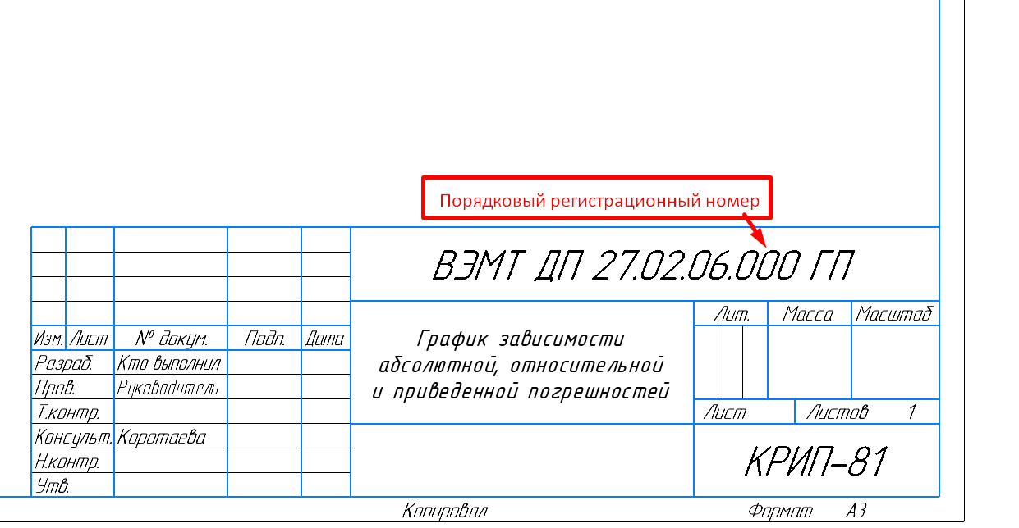

Локальная поверочная схема выполняется на формате А3

